Отчетный доклад для района Силино за 2014 год

В данном докладе Дирекция природных территорий ЗелАО ГПБУ «Мосприрода» информирует об итогах своей работы за 2014 г. на территории района Силино. В рамках компетенции Дирекции вопросы содержания и развития подведомственных природных территорий, благоустройство территорий природного комплекса и объектов городского озеленения, функции охраны и содержания подведомственных территорий, экологическое просвещение населения, создание условий для отдыха и досуга населения без ущерба для природы, проведение мониторинговых исследований природных объектов.

Работы по благоустройству подведомственных территорий

Комплекс мероприятий по благоустройству Крюковского и Городского лесопарков, которые проводит Дирекция природных территорий ЗелАО ГПБУ «Мосприрода» на территории района Силино, направлен на сохранение лесной среды в условиях городской и антропогенной нагрузок. Это уход за лесом, санитарное содержание природного комплекса, а также организация и содержание мест отдыха, устройство газонов и цветников.
Для снижения антропогенной нагрузки в лесопарке обустраиваются пешеходные прогулочные маршруты, создается и развивается рекреационная инфраструктура (оборудование детских и спортивных площадок, установка малых архитектурных форм).
Удобные прогулочные маршруты в Крюковском лесопарке, образованные развитой дорожно-тропиночной сетью, обеспечивают максимальное сохранение ландшафта, доступность входных групп и рекреационных зон. В 2014 году продолжены работы по реконструкции дорожно-тропиночной сети на территории Крюковского лесопарка. В ходе данных работ выполнены работы по устройству пешеходной дорожки, соединяющей дорожно-тропиночную сеть 22 квартала Крюковского лесопарка с зоной отдыха озеро Школьное.
Также в 2014 г. в 16-ом квартале Крюковского лесопарка устроен «Маршрут тихого отдыха» протяженностью 2,3 км. На всем протяжении маршрута устроена дорожно-тропиночная сеть площадью 5854 кв.м., установлены лавочки, навесы, кормушки, деревянные скульптуры. Оборудована входная группа (напротив корпуса 1126).
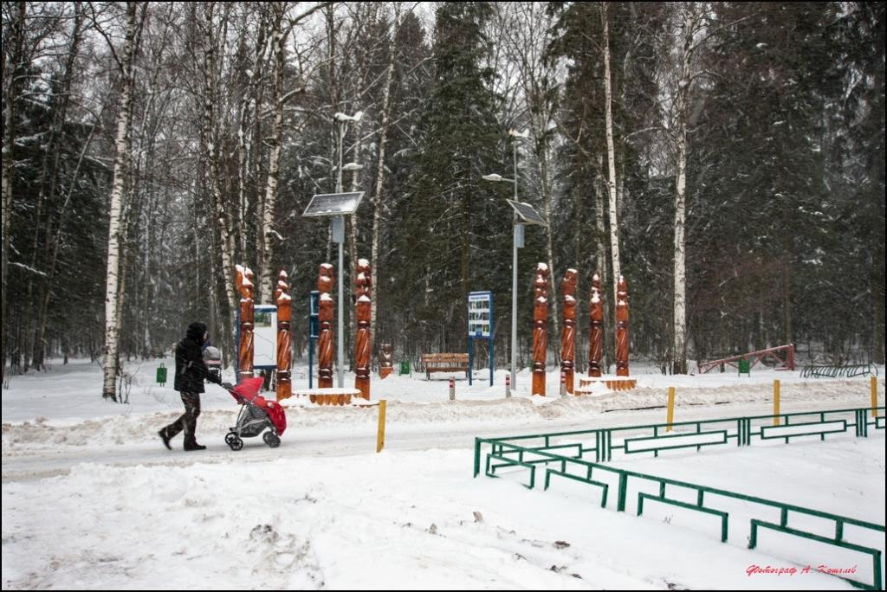
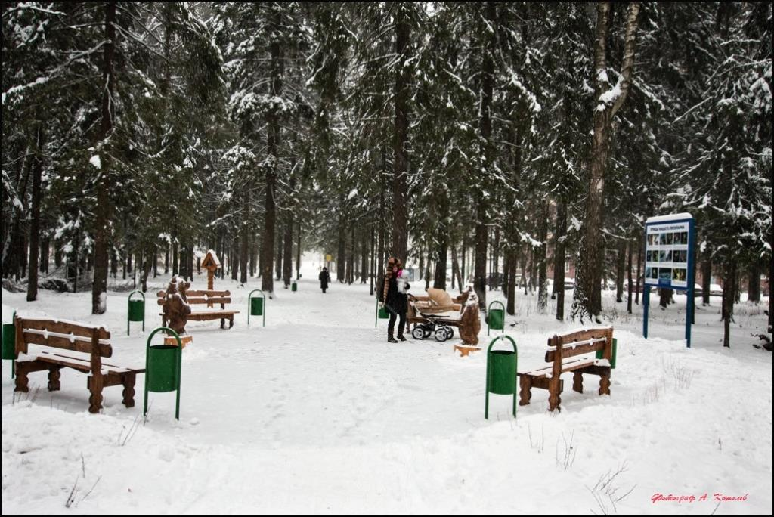

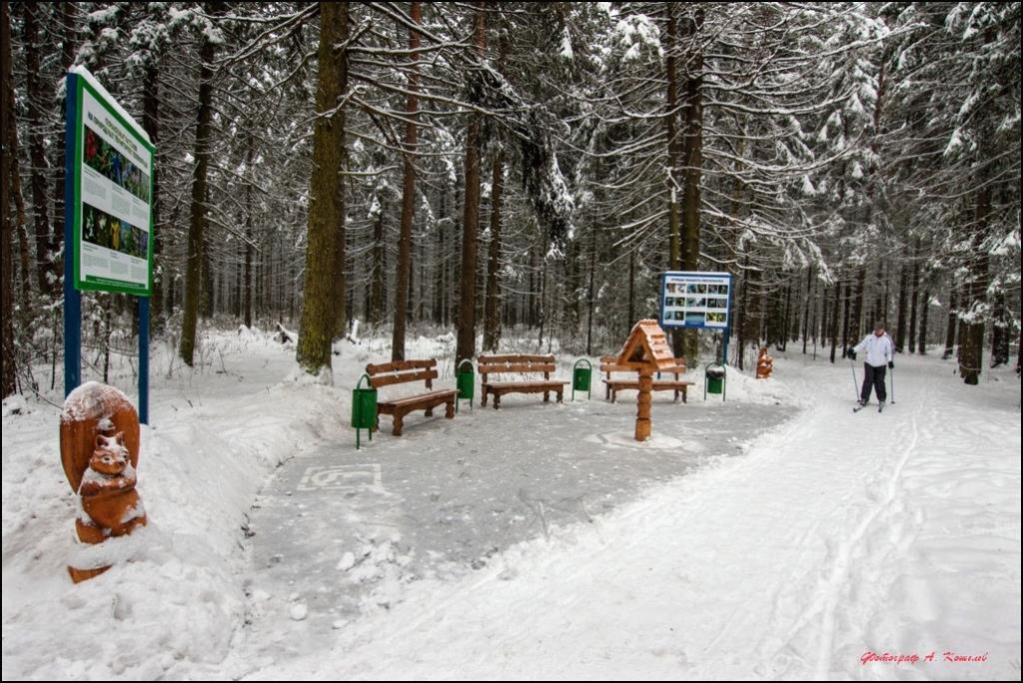

Выполнен ремонт щебеночной дороги во 2-м квартале Крюковского лесопарка (от проспекта Генерала Алексеева в сторону пос. Чашниково) площадью 3518 кв.м.
Кроме того, в связи с многочисленными обращениями жителей и органов исполнительной власти, в 17-м квартале Крюковского лесопарка (между корп. 451 и Малым городским прудом) установлено 96 п.м. газонного ограждения.
В целях создания условий для отдыха населения на территории лесопарковых зон района (в лесопарке у Школьного озера и на ул. Болдов ручей) оборудовано 7 пикниковых точек с установкой на каждой комплекта мебели, мангала, урны и информационного стенда.
В рамках текущего содержания подведомственных территорий в соответствии с Нормативно-производственным регламентом Дирекцией осуществлялись работы по содержанию зеленых насаждений, кошению газонов, цветочному оформлению территории, покраске и ремонту детских площадок, малых архитектурных форм, газонного ограждения, противовъездных устройств, информационных стендов и т.д.
В 2015 году на подведомственных территориях района Силино запланирована реализация следующих мероприятий:
- Завершение ремонта асфальтового покрытия пешеходных дорожек в лесопарковых зонах района Силино на общей площади 3000 кв.м. протяженностью 1303 п.м.;
- Будет продолжена работа по установке скамеек и урн в лесопарке, а также по устройству пикниковых точек.

Озеленение подведомственных природных территорий
Отделом экологического контроля по ЗелАО ДПиООС города Москвы выдан ряд предписаний на удаление сухостойных и пораженных вредителем деревьев с последующим вывозом зараженной древесины. Во исполнение предписаний заключены договора со специализированными подрядными организациями на удаление с территории Крюковского лесопарка сухостойных, аварийных, буреломных и заселенных короедом-типографом деревьев. Со своей стороны сотрудниками Дирекции организованы мероприятия по ежедневному контролю за выполнением подрядными организациями договорных обязательств и соблюдением природоохранного законодательства при производстве работ.
Всего в 2014 году с территории района Силино удалено 9318 шт. сухостойных и зараженных вредителями деревьев. Данная работа будет продолжена в 2015 году.

Охрана подведомственных территорий
в районе Силино в 2014 году

В рамках работы Службы охраны Дирекции природных территорий ЗелАО ГПБУ «Мосприрода» на территории района Силино проведены следующие мероприятия:
За 2014 год инспекторами Службы охраны выполнено 988 обходов природных территорий, подведомственных Дирекции.
Сотрудниками Дирекции проведено обследование зеленых насаждений в границах природных территорий на предмет наличия сухостойных деревьев – выявлено 8197 шт.
Проведены обследования территорий водных зон отдыха на предмет их соответствия правилам санитарного содержания территорий, требованиям по эксплуатации и содержанию зон отдыха.
Службой охраны Дирекции еженедельно в весенне-летний период 2014 г. проводились совместные патрулирования территорий, в том числе с сотрудниками МЧС, управ районов ЗелАО, ОВД районов ЗелАО, ОПОП.
Дирекцией природных территорий ЗелАО и Управлением по Зеленоградскому АО ГУ МЧС России по г. Москве утвержден План ликвидации очагов возгораний на особо охраняемых природных территориях (ПК) города Москвы.
Ликвидировано 35 несанкционированных пикниковых точек.
В пожароопасный период 2014 г. Дирекцией проведены следующие мероприятия по предотвращению пожаров на подведомственной территории:
- усиление контроля за выявлением и пресечением нарушений режима охраны, соблюдением требований природоохранного законодательства, предупреждение возникновения пожаров и иных чрезвычайных ситуаций на подведомственных территориях;
- обеспечение пожарной безопасности на подведомственных природных территориях, в том числе проведение работ по окашиванию опушек лесопарковых зон, удалению сухой скошенной травы, тополиного пуха с газонов и тротуаров, своевременной уборке валежных и сухостойных деревьев, в соответствии с Правилами создания, содержания и охраны зеленых насаждений города Москвы, утвержденными Постановлением Правительства Москвы от 10 сентября 2002 г. № 743-ПП;
- усиление контроля за санитарным состоянием и качеством уборки подведомственных территорий, своевременным проведением работ по вывозу мусора;
- на майские праздники и в пожароопасный период было организовано усиленное несение службы государственными инспекторами по охране ООПТ, в том числе, совместно с сотрудниками УВД по Зеленоградскому АО ГУ МВД России по г. Москве; в ходе совместных рейдов в мае 2014 года в отношении граждан составлены 2 протокола об административных правонарушениях, предусмотренных ч. 1 ст. 3.20 КоАП города Москвы;
- проведение проверок лесопарковых зон и мест массового отдыха граждан (совместно с представителями управ районов, УВД, МЧС по ЗелАО);
- регулярные проверки аншлагов и информационных щитов, а также шлагбаумов и иных заградительных (противовъездных) устройств на территориях лесопарка;
- дополнительная установка информационных щитов о правилах поведения населения в лесопарковой зоне (в количестве 30 шт.);
- проведение инструктажей с инспекторским составом по предупреждению и ликвидации чрезвычайных ситуаций, обеспечению пожарной безопасности на подведомственных территориях, усилению контроля за соблюдением требований природоохранного законодательства, в том числе по недопущению разведения открытого огня и незаконного использования мангалов, а также недопущению фактов несанкционированного въезда транспортных средств на территории ПК;
- регулярное проведение профилактических мероприятий по недопущению разведения костров и использования открытых источников огня, а также по соблюдению требований природоохранного законодательства и пожарной безопасности в лесопарковых зонах и местах массового отдыха.
В зимний период проводилась работа по предотвращению несанкционированного складирования снега в границах территорий Дирекции.

Мероприятия, проведенные отделом экологического просвещения
на территории района Силино в 2014 году

Дирекция природных территорий ЗелАО сотрудничает с учреждениями социальной защиты, культуры, общего и дополнительного образования, расположенными на территории района Силино. В своей деятельности сотрудники отдела экологического просвещения используют наиболее эффективные формы и методы эколого-просветительской работы, ориентированные на формирование престижа природной территории Зеленограда, получения экологических знаний учащимися и воспитание экологической культуры.
Так, в течение 2014 года было проведено 50 эколого-просветительских мероприятий (игровые, интерактивные, практические занятия, мастер-классы и т.д.) с участием 1000 чел.
на базе детской библиотеки № 68 (для учащихся дошкольных и начальных отделений школ № 1692 и др.), для посетителей ГБУ Реабилитационный центр для инвалидов "Ремесла", на базе Гос. Зеленоградского историко-краеведческого музея.
Эффективной формой экологического воспитания являются экологические кружки. В 2014 г. на базе детской библиотеки № 68 продолжает работу кружок «Зелёная веточка», ориентированный на познание окружающей среды через творчество (в течение года проведено 46 занятий – 640 чел.).

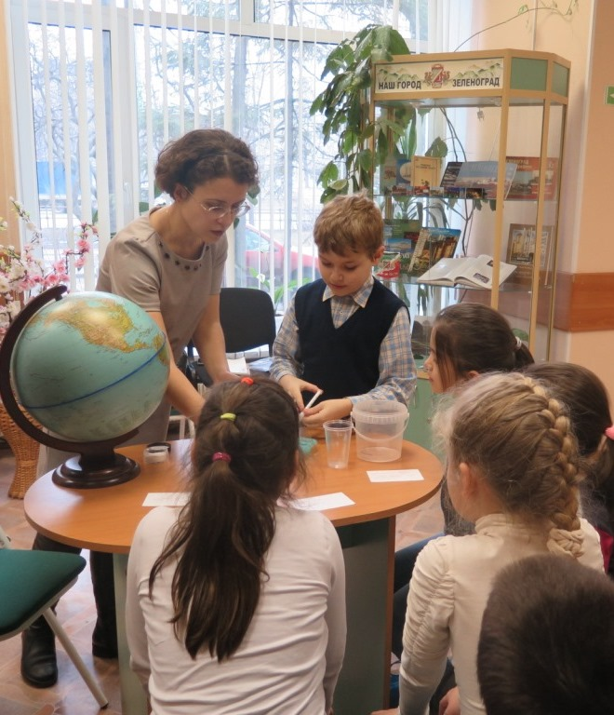

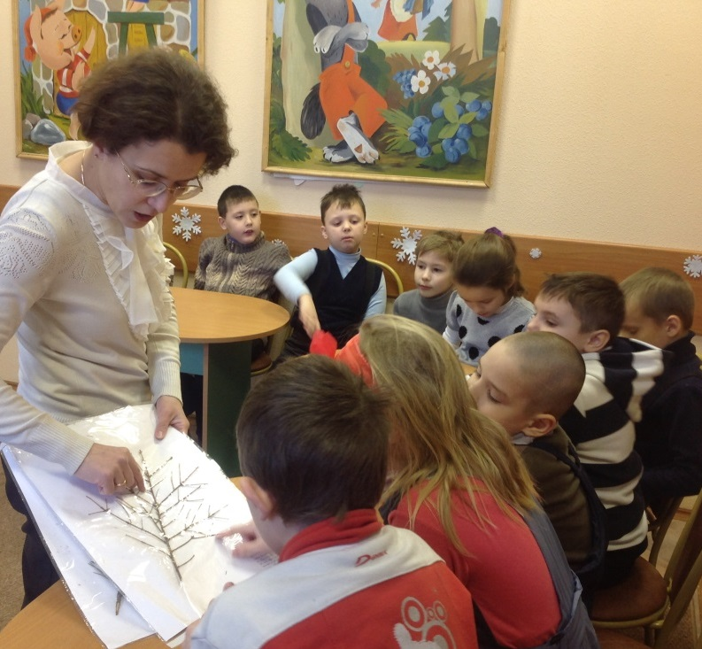

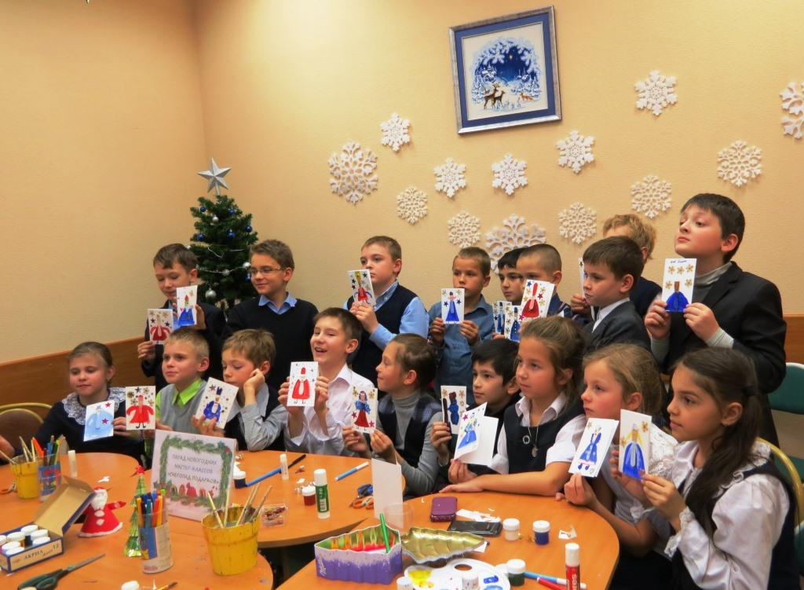

Для жителей района проведено 11 экологических экскурсий по природным территориям Зеленограда с общим количеством участников 265 чел.
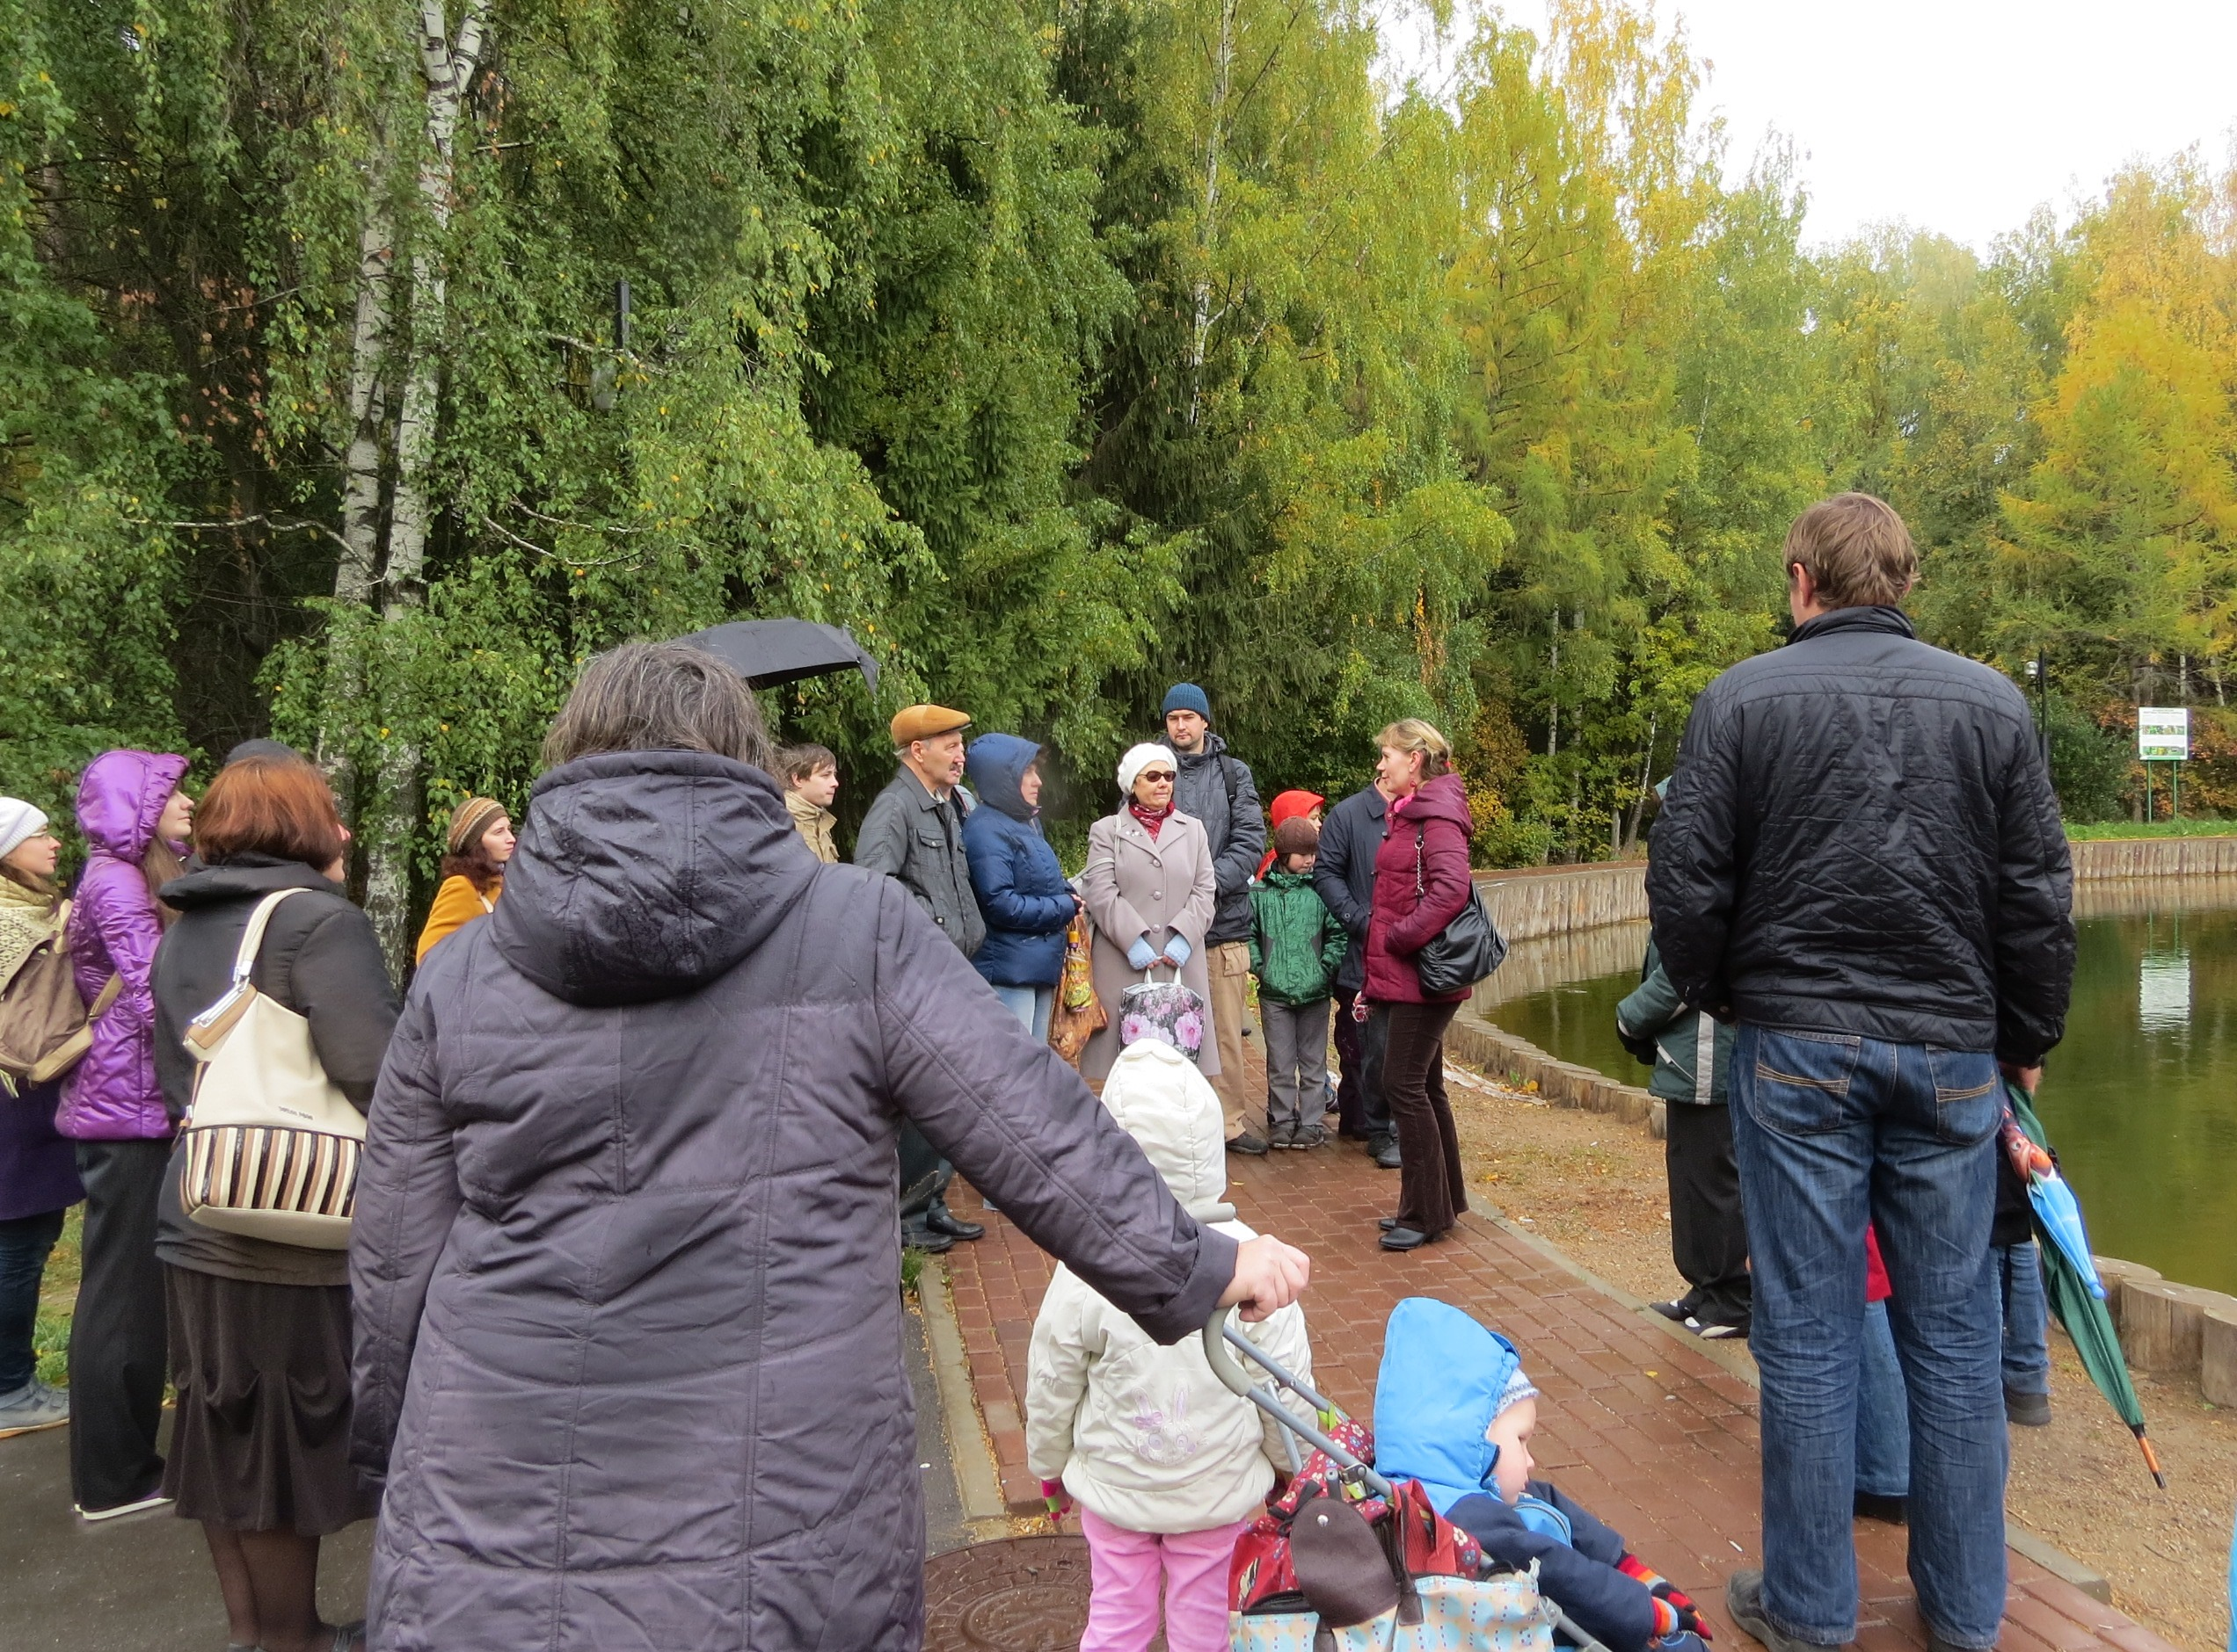

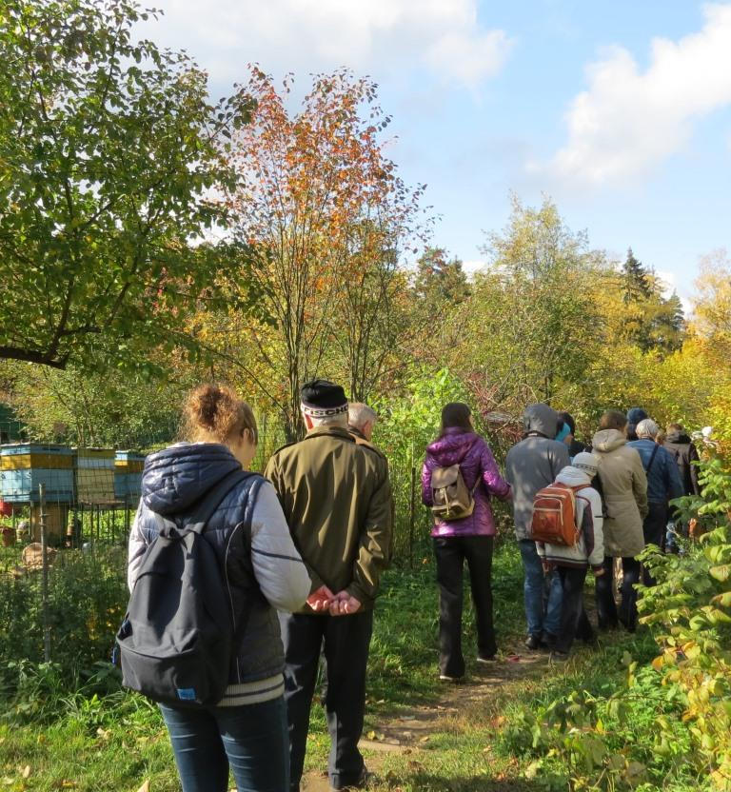
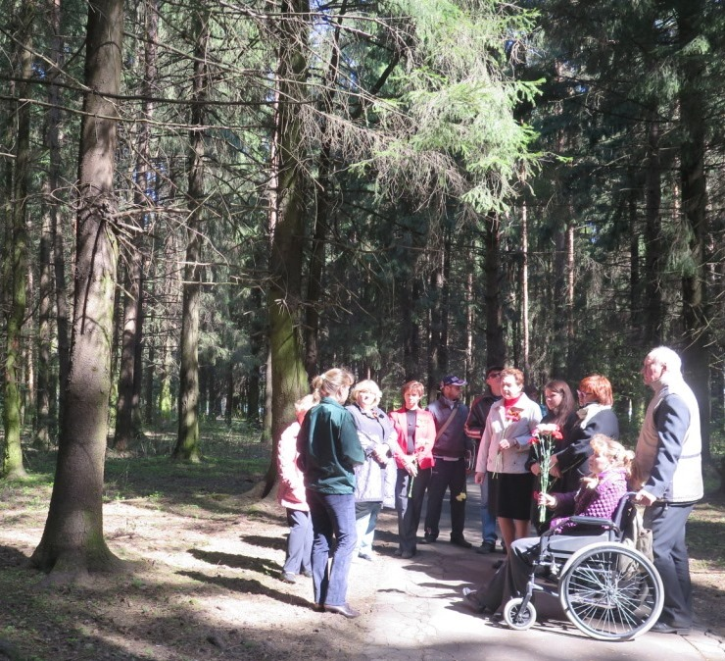

В 2014 г. Дирекция организовала праздничное экологическое мероприятие «Острова живой природы» для учащихся одной из школ района (300 чел.), а также стала участником социокультурной акции «Библионочь» в детской библиотеке № 68.

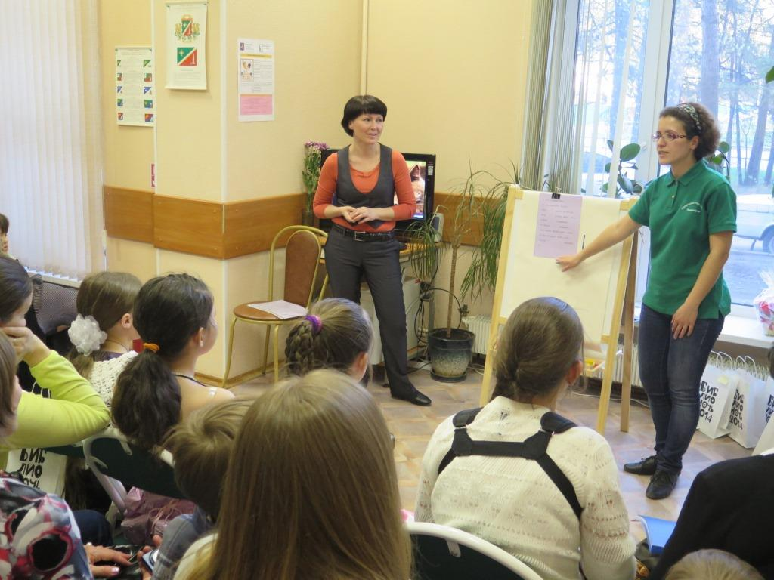
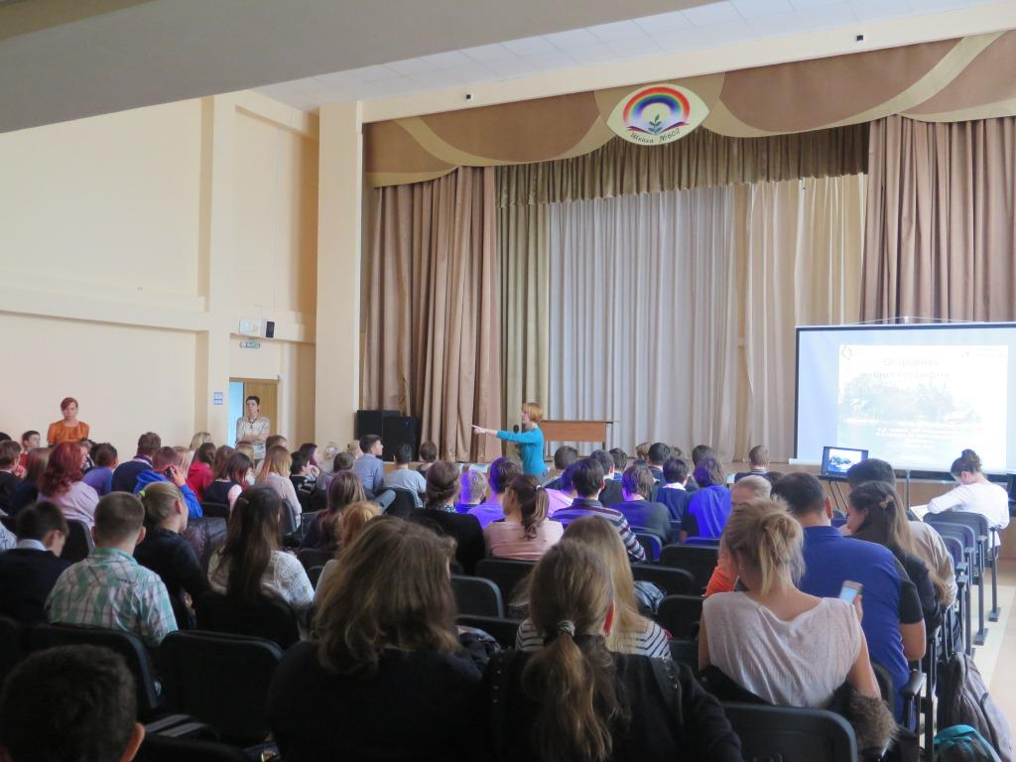

С целью привлечения внимания к проблемам охраны окружающей среды организуются экологические и природоохранные акции. С учащимися начальных отделений образовательных учреждений района проводились акция «Покормите птиц зимой» по подкормке зимующих птиц и размещению кормушек на природных территориях.

